问题一介绍P8：https://www.bilibili.com/video/BV1x34y1k7ZE?p=8

2011年下半年试题二
阅读下列说明，回答问题1至问题3，将解答填入答题纸的对应栏内。
【说明】
某物流公司为了整合上游供应商与下游客户，缩短物流过程，降低产品库存，需要构建一个信息系统以方便管理其业务运作活动。
【需求分析结果】
（1）物流公司包含若干部门，部门信息包括部门号、部门名称、经理、电话和邮箱。一个部门可以有多名员工处理部门的日常事务，每名员工只能在一个部门工作。每个部门有一名经理，只需负责管理本部门的事务和人员。
（2）员工信息包括员工号、姓名、职位、电话号码和工资；其中，职位包括：经理、业务员等。业务员根据托运申请负责安排承运货物事宜，例如：装货时间、到达时间等。一个业务员可以安排多个托运申请，但一个托运申请只由一个业务员处理。
（3）客户信息包括客户号、单位名称、通信地址、所属省份、联系人、联系电话、银行账号，其中，客户号唯一标识客户信息的每一个元组。每当客户要进行货物托运时，先要提出货物托运申请。托运申请信息包括申请号、客户号、货物名称、数量、运费、出发地、目的地。其中，一个申请号对应唯一的一个托运申请；一个客户可以有多个货物托运申请，但一个托运申请对应唯一的一个客户号。

【概念模型设计】
根据需求阶段收集的信息，设计的实体联系图（不完整）如图2-1所示。
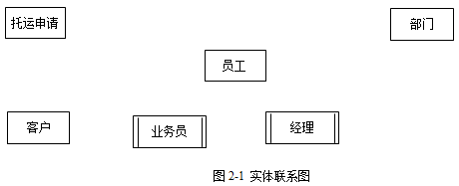

【问题1】（5分）
根据问题描述，补充四个联系、联系的类型，以及实体与子实体的联系，完善图2-1所示的实体联系图。

视频解析P9：https://www.bilibili.com/video/BV1x34y1k7ZE?p=9

文字解析：下方
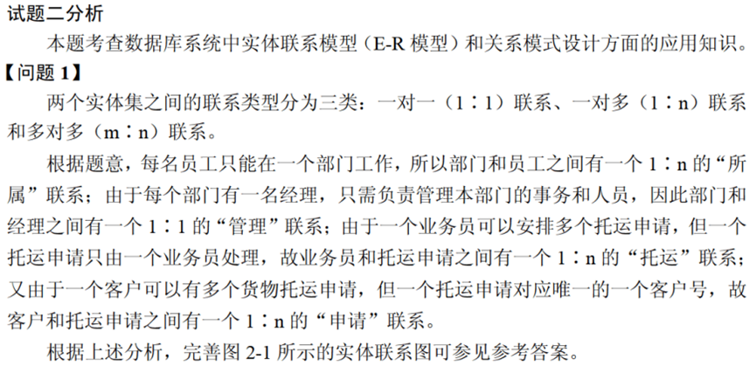
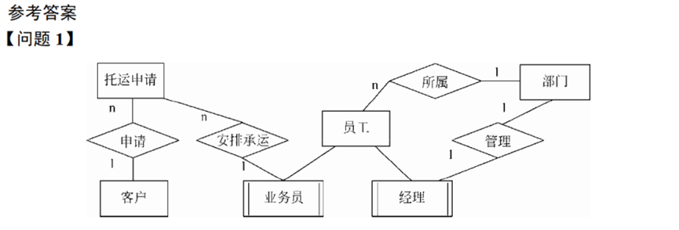

2014年下半年试题二
阅读下列说明，回答问题1至问题3，将解答填入答题纸的对应栏内。
【说明】
某集团公司在全国不同城市拥有多个大型超市，为了有效管理各个超市的业务工作，需要构建一个超市信息管理系统。
【需求分析结果】
（1）超市信息包括：超市名称、地址、经理和电话，其中超市名称唯一确定超市关系的每一个元组。每个超市只有一名经理。
（2）超市设有计划部、财务部、销售部等多个部门，每个部门只有一名部门经理，有多名员工，每个员工只属于一个部门。部门信息包括：超市名称、部门名称、部门经理和联系电话。超市名称、部门名称唯一确定部门关系的每一个元组。
（3）员工信息包括：员工号、姓名、超市名称、部门名称、职位、联系方式和工资。其中，职位信息包括：经理、部门经理、业务员等。员工号唯一确定员工关系的每一个元组。
（4）商品信息包括：商品号、商品名称、型号、单价和数量。商品号唯一确定商品关系的每一个元组。一名业务员可以负责超市内多种商品的配给，一种商品可以由多名业务员配给。
【概念模型设计】
根据需求阶段收集的信息，设计的实体联系图（不完整）如图2-1所示。
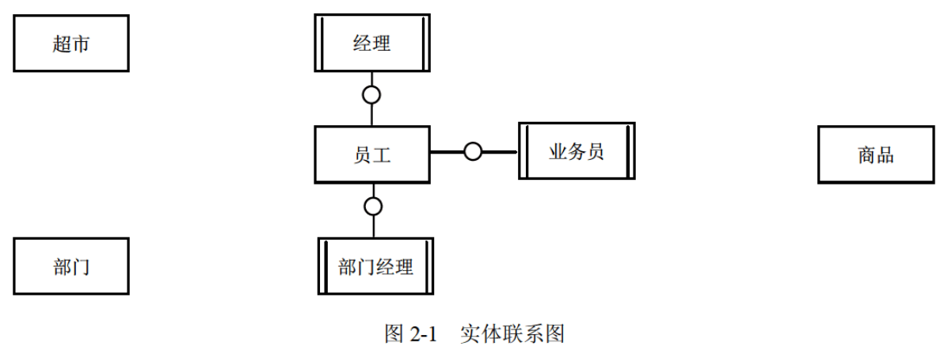

【问题1】（4分）
根据问题描述，补充四个联系，完善图2-1的实体联系图。联系名可用联系1、联系2、联系3和联系4代替，联系的类型分为1:1、1:n和m:n（或1:1、1:*和*:*）。
视频解析P10：https://www.bilibili.com/video/BV1x34y1k7ZE?p=10
文字解析：下方
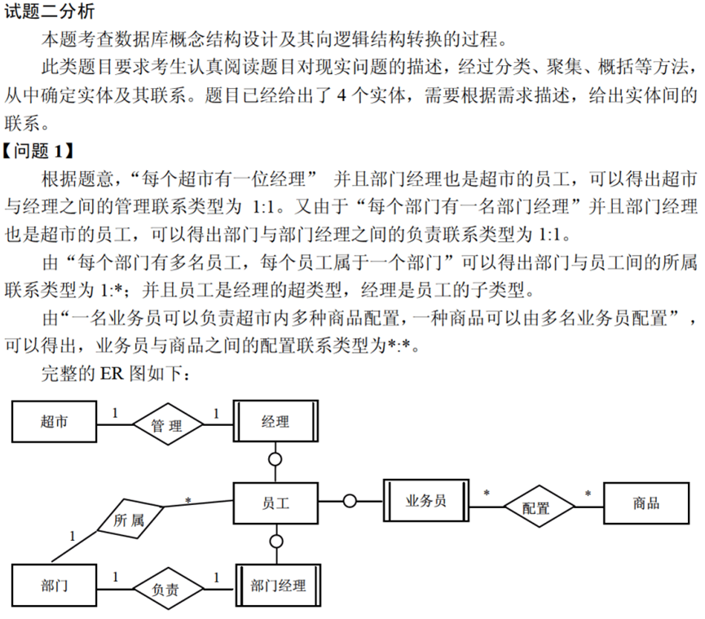
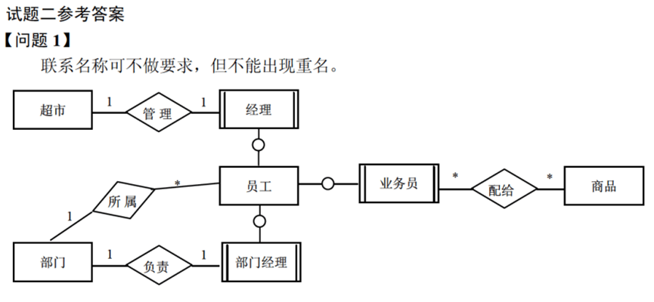

2018年下半年试题二
阅读下列说明，回答问题1至问题4，将解答填入答题纸的对应栏内。
【说明】
某集团公司拥有多个分公司，为了方便集团公司对分公司各项业务活动进行有效管理，集团公司决定构建一个信息系统以满足公司的业务管理需求。
【需求分析结果】
（1）分公司关系需要记录的信息包括分公司编号、名称、经理、联系地址和电话。分公司编号唯一标识分公司信息中的每一个元组。每个分公司只有一名经理，负责该分公司的管理工作。每个分公司设立仅为本分公司服务的多个业务部门，如研发部、财务部、采购部、销售部等。
（2）部门关系需要记录的信息包括部门号、部门名称、主管号、电话和分公司编号。部门号唯一标识部门信息中的每一个元组。每个部门只有一名主管，负责部门的管理工作。每个部门有多名员工，每名员工只能隶属于一个部门。
（3）员工关系需要记录的信息包括员工号、姓名、隶属部门、岗位、电话和基本工资。其中，员工号唯一标识员工信息中的每一个元组。岗位包括：经理、主管、研发员、业务员等。

【概念模型设计】
根据需求阶段收集的信息，设计的实体联系图（不完整）如图2-1所示。
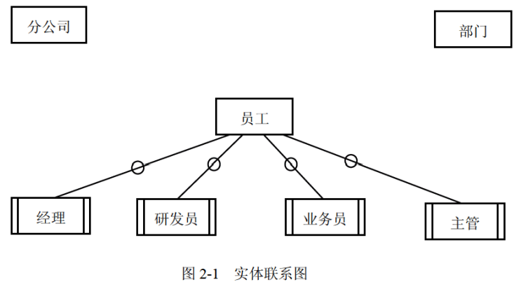
【问题1】（4分）
根据问题描述，补充4个联系，完善图2-1的实体联系图。联系名可用联系1、联系2、联系3和联系4代替，联系的类型为1:1、1:n和m:n（或1:1、1:*和*:*）。

视频解析P11：https://www.bilibili.com/video/BV1x34y1k7ZE?p=11

文字解析：下方
